Appartement 1 chambre à louer

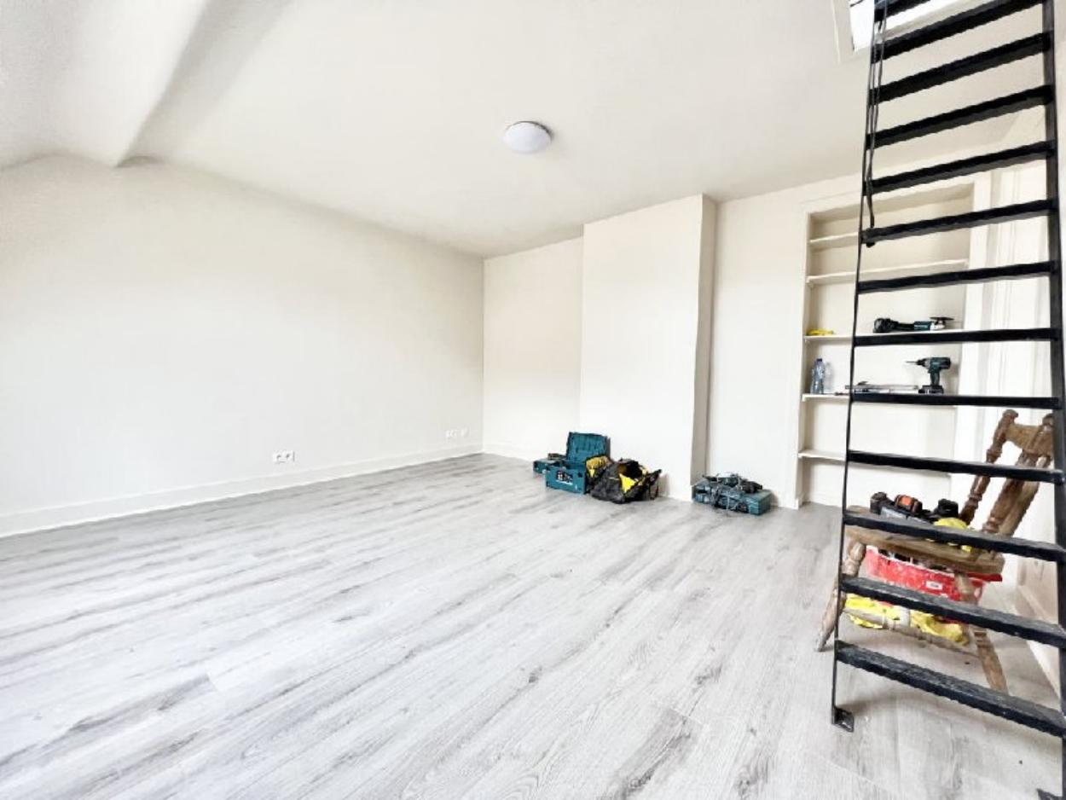

Ixelles (réf 2591 B) : Idéalement situé proche de la Place Fernand Cocq/Commune d'Ixelles, nous vous proposons ce superbe flat au 3ème et dernier étage totalement remis à neuf (certains éléments de finition encore à terminer sous-toiture). L'appartement se compose : d'un hall d'entrée, wc séparé, salle de douche, cuisine (possibilité d'installer machine à laver ou lave-vaisselle et frigo) et séjour avec mezzanine. Provision de charges de 100€/mois comprenant un provision de chauffage et l'électricité des parties communes. PEB en cours. Vous souhaitez visiter ? Contactez-nous au 02/660.21.21 ou info@century21boondael.be.

Infos & Visites Century 21 Boondael 02/660.21.21
OU www.century21boondael.be

Loyer : 850 € + 100 € de charges

Rue des Champs Elysées, 10 à 1050 Ixelles

Informations générales :

- Nombre de chambre : 1
- Nombre de salle de bains : 1
- Type de cuisine : Aménagée
- Type de chauffage : Gaz Collectif
- Charges : 100€/mois chauffage et communs

Surfaces :

- Surface habitable : 40 m²

Photos :

